Cliente MIGE.

Manual de usuario

Versión: 1.0.0
Fecha: 20/05/2020

Queda prohibido cualquier tipo de explotación y, en particular, la reproducción, distribución, comunicación pública y/o transformación, total o parcial, por cualquier medio, de este documento sin el previo consentimiento expreso y por escrito de la SUNAT.

Cliente MIGE

Contenido
Introducción 3
Características del Sistema 3
Requerimientos del Sistema 4
Instalación 4

Introducción
La iniciativa del “Modelo Integral de Gestión Electrónica del IGV (MIGE IGV)”, aprobada por la Superintendencia Nacional Adjunta de Tributos Internos (SNATI) mediante Memorando Electrónico N.º 0033-2020-7B0000, toma como base al comprobante de pago electrónico para el control del flujo de la transacción del IGV y la información que se genera en cada fase de dicho flujo. Esta iniciativa considera el cambio del mundo físico al electrónico en las fases de la documentación y registro de operaciones y, por lo tanto, plantea un modelo que integra y concatena el flujo de la información que se genera en las diferentes fases de la transacción del IGV, tomando como base de todo el modelo al comprobante de pago electrónico.

Características del Sistema
A continuación, se describen las principales características del “Cliente MIGE” que la SUNAT pone a disposición de los contribuyentes para la validación y envío de sus comprobantes de pago electrónicos.

- La aplicación se instala en el equipo del contribuyente (Microcomputador PC o compatible).
- Solicita al contribuyente autenticarse con su Clave SOL para poder realizar los envíos o descargas de SUNAT.
- El Sistema permite descargar todos los comprobantes del periodo vigente, esta descarga es automática o a pedido del contribuyente (Actualizar CP).
- Mostrar el resumen de la cantidad de comprobantes registrados por tipo de comprobante, por defecto se va a mostrar el periodo actual.
- Ver el detalle de los CP descargados del modelo MIGE.
- Se podrá cargar CP Observados del periodo vigente, validarlos por registro y enviarlos al receptor txt para que sea registrado en el modelo SUNAT MIGE.
- Se podrá descargar los comprobantes y los comprobantes observados en una estructura definida en txt.
- Se podrá consultar los estados de los envíos al receptor txt.
- Se podrá consultar y descargar el RVIE aceptado.
- La aplicación estará disponible para su descarga desde el portal SUNAT

Además de las características mencionadas, se considera dos escenarios de funcionamiento de esta aplicación:

- Con conexión a internet: Permite la validación del archivo de texto (TXT), envió y consultas.

Esta aplicación contará con un indicador de estado de conexión a Internet que permitirá identificar si se cuenta con dicha conexión (“Conectado a SUNAT” / “Desconectado a SUNAT”).

Requerimientos del Sistema
Para la utilización del Cliente MIGE, deberá contar con un equipo con las siguientes características:

- Microcomputador PC o compatible.
- Procesador: Core i5 o equivalente o superior.
- Memoria RAM mínima 8GB
- Sistemas Operativos: Windows 10 Professional o Superior y LINUX.
- Espacio Disponible en disco duro de 40GB
(*) considerar que el espacio indicado, sólo corresponde a la instalación de la aplicación, considerar espacio adicional según el volumen de información a enviar.
- Resolución óptima: 1024*768
- Máquina virtual Java: JRE 1.8+ (Descargue Aquí)

Instalación
A continuación, se presentan los enlaces a los instaladores para los distintos sistemas operativos que se indican:

Sistema Operativo | Instalable | Portable | Versión | Fecha de Actualización
Windows | SEE_Instalable | SEE_Portable | 1.0.0 | 20/05/2021

Importante: Es necesario contar con permisos de Administrador para efectuar la instalación del aplicativo desde los enlaces correspondientes al Portal de la SUNAT, también debe tener permisos de lectura y escritura.

Cliente MIGE

Este manual contiene 3 secciones:

- Instalación de la aplicación: describe como instalar el ejecutable
- Iniciar aplicación: describe como realizar el inicio de sesión a la aplicación.
- Registro de Ventas e Ingresos: describe cómo descargar, validar y enviar los comprobantes de pago a SUNAT.
- Generación de Registros: describe cómo consultar el preliminar a SUNAT.

- Instalación de la Aplicación

Ejecutar como administrador el ejecutable SetClienteMige.exe

Se muestra la siguiente ventana

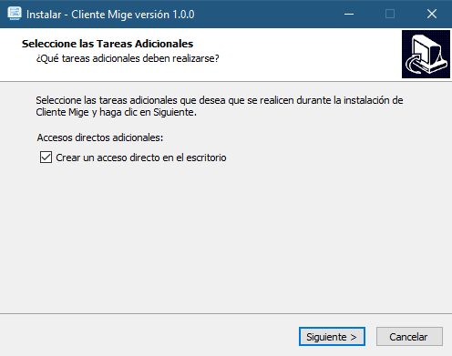

Clic en Instalar

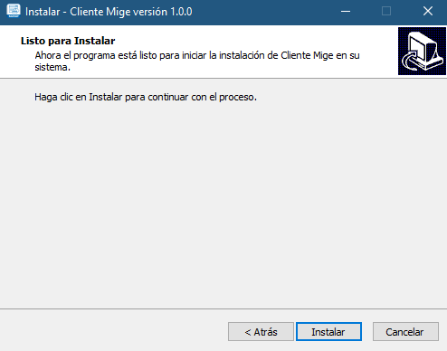

Esperar a que se instale

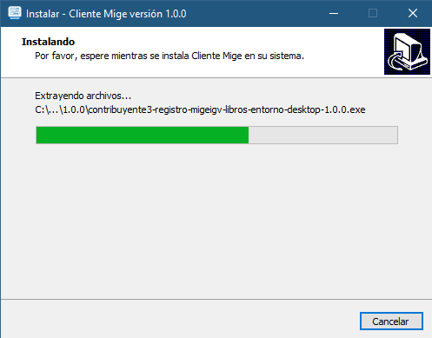

Activar el check para que se ejecute automáticamente el sistema y luego clic en el botón finalizar.

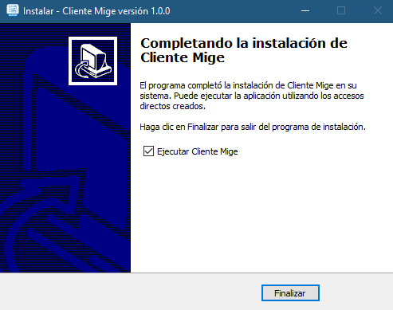

En el escritorio se muestra el icono de acceso directo al sistema.

Finalmente, el sistema mostrará el menú de logueo.

- Iniciar Aplicación
Antes de que se acceda a la aplicación, asegure de contar con acceso a internet.

Al acceder a la aplicación se mostrará un formulario de Autenticación. En este formulario deberá ingresar su número de Ruc, un usuario asociado al RUC y su correspondiente contraseña.

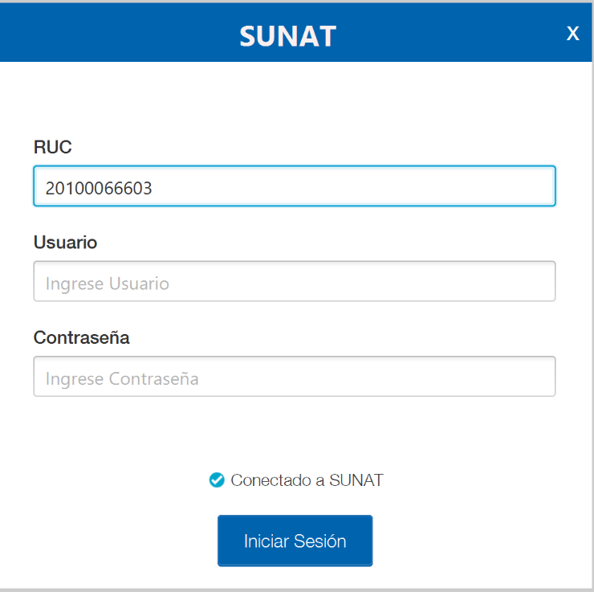

Si los datos son correctos se mostrará la pantalla inicial, en la cual podrá visualizar:
- La Razón Social del ruc ingresado.
- La fecha y hora del sistema.
- Menú de Módulos disponible:
  - Registro de Ventas e Ingresos
  - Generación de registros
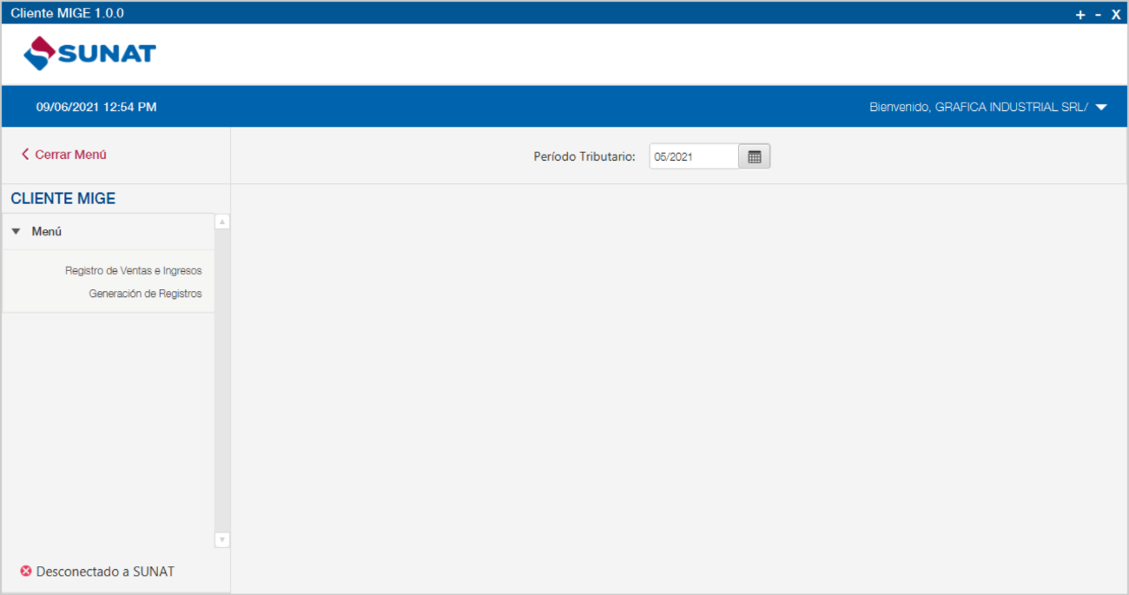

B – Registro de Ventas e Ingresos

Una vez seleccionado el módulo de Registro de Ventas e Ingresos, se mostrarán mostrará las siguientes opciones:

- B.1 Resumen CP: permite ver los totales de comprobantes agrupados por tipos.
- B.2 Propuesta RVIE: permite visualizar los comprobantes descargados de SUNAT.
- B.3 Carga CP: permite cargar archivos con comprobantes físicos para ser validados por SUNAT.
- B.4 Preliminar del RVI: permite consultar y presentar el preliminar a SUNAT.

B.1 Resumen CP
De estas opciones, al ingresar al módulo, se mostrará por defecto la opción de Resumen, al ser la primera vez en un perido, se inicia de forma automática la descarga de todos los comprobantes registrados en SUNAT desde el modelo de gestión MIGE, las siguientes veces solo descargará los comprobantes nuevos que fueron añadidos.

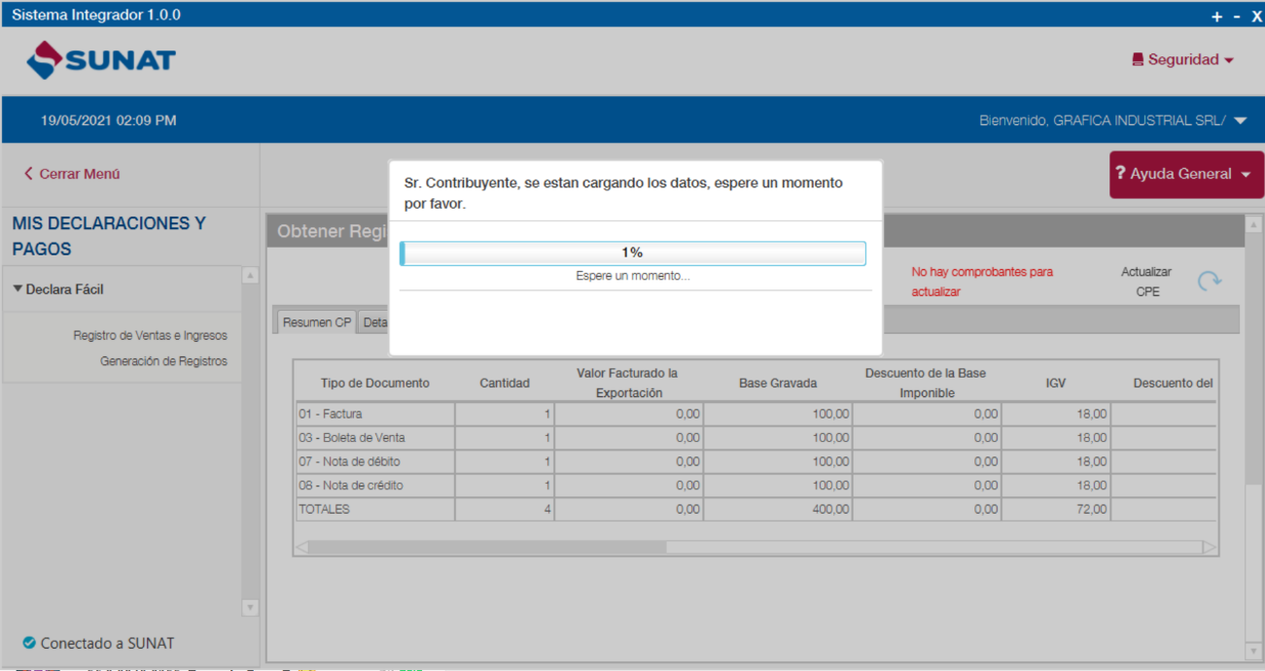

El botón Actualizar CPE descarga los nuevos comprobantes registrados en SUNAT

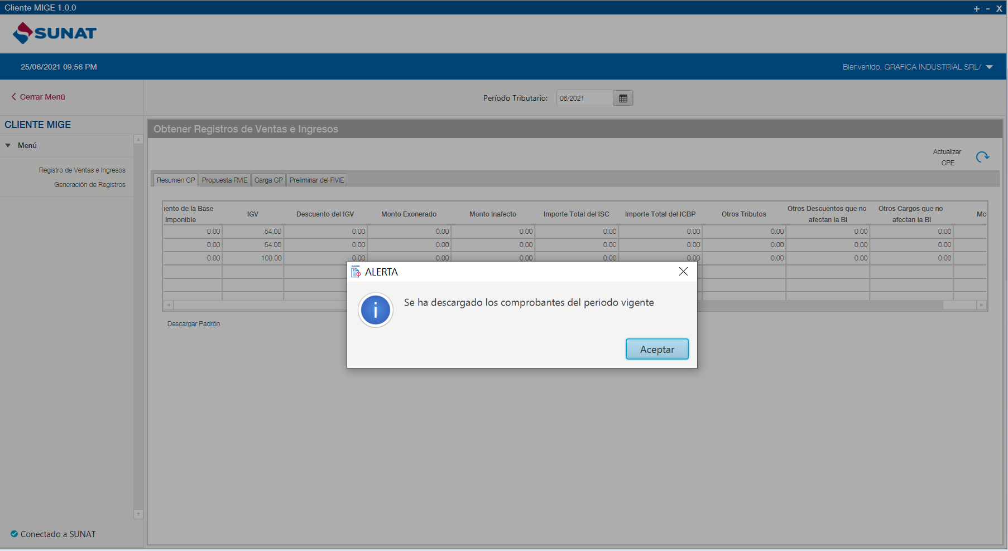

Se muestra un resumen agrupados por tipo de documento.

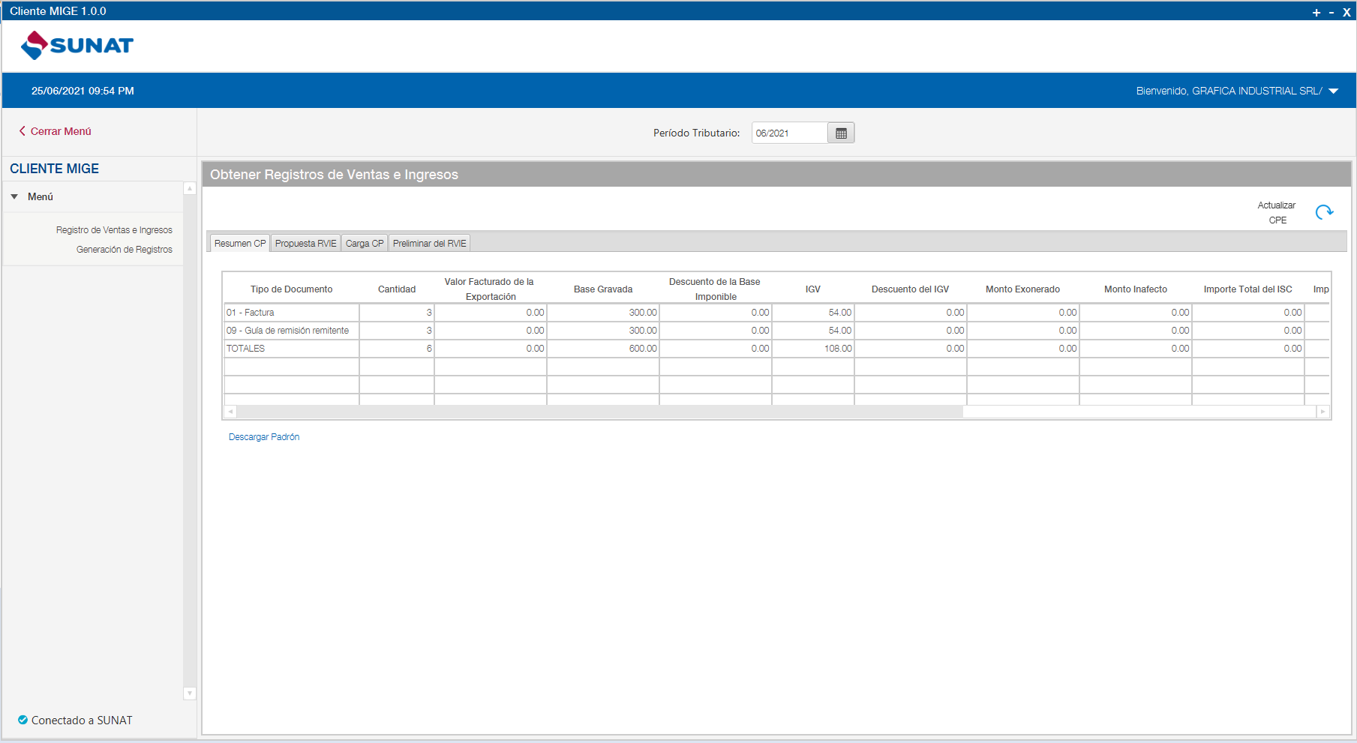

Opción Descargar Padrón: Descarga los Ruc de los contribuyentes obligados a utilizar el cliente MIGE.

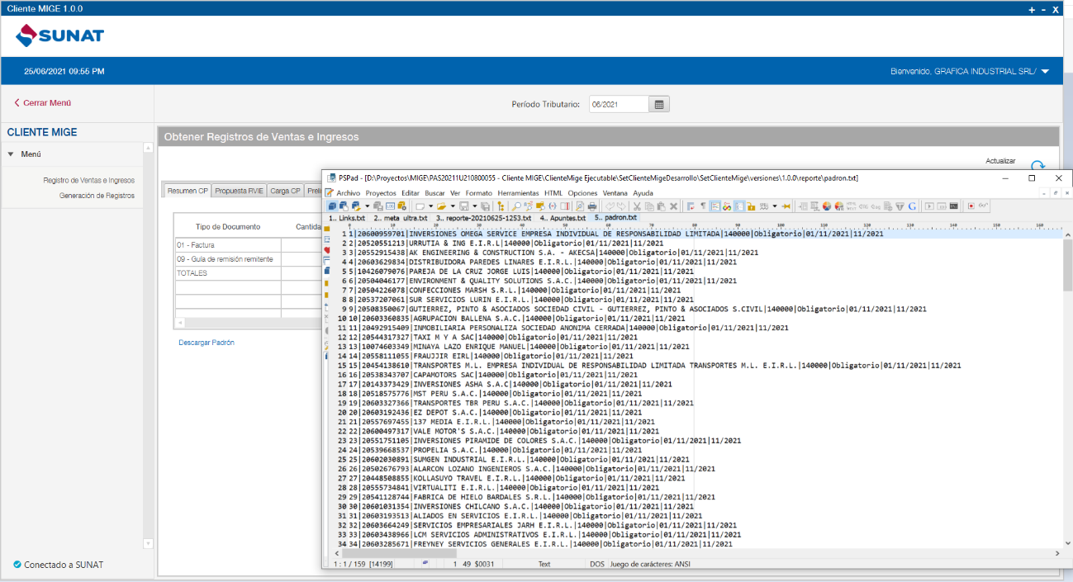

B.2 – Propuesta RVIE
Se muestran los comprobantes descargados de SUNAT desde el modelo de Gestión SUNAT, opciones disponibles:

Descargar CP: Descarga en formato txt los comprobantes del preliminar según el orden del anexo 2.
Descargar CP Obs: Descarga en formato txt los comprobantes observados del preliminar según el orden del anexo 2.
Descargar CP Excel: Descarga en formato excel los comprobantes del preliminar según el orden del anexo 2.
Reemplazar propuesta: Opción no disponible temporalmente.
Aceptar Propuesta: Abre la pantalla de Preliminar del RVIE
Complementar CF: Abre la pantalla de Carga CP

En esta pantalla se puede filtrar por tipo de comprobante, Serie-Número o Nro doc. Adquiriente.

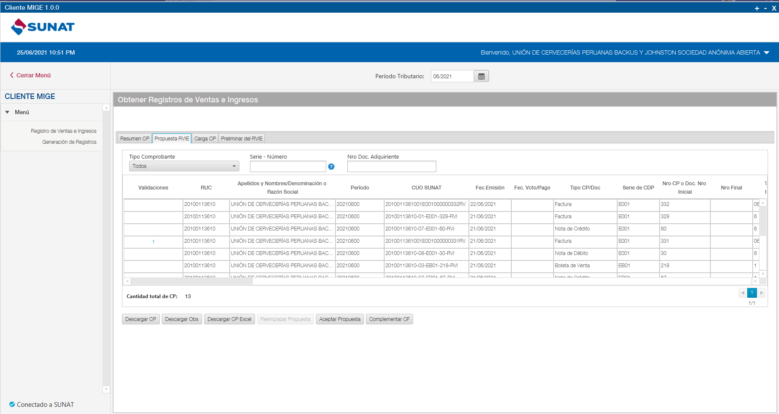

Si existen observaciones descargadas del modelo de gestión, se muestran de la siguiente manera.

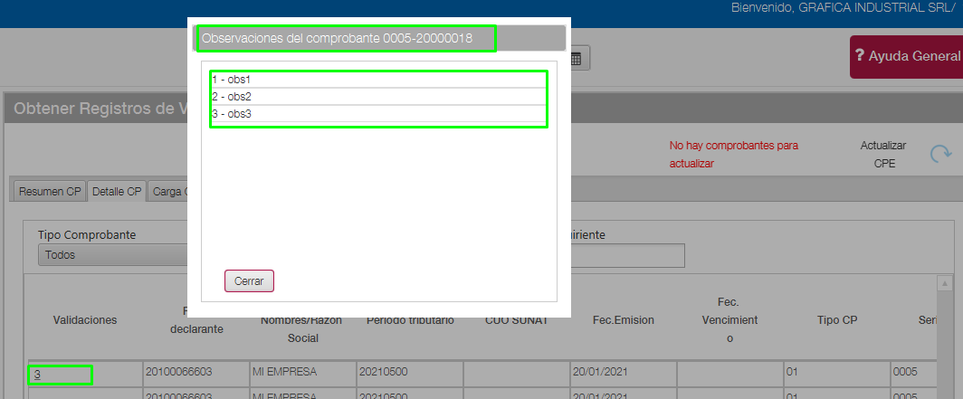

Se puede filtrar por tipo de comprobante, serie-número y número de documento del adquiriente.

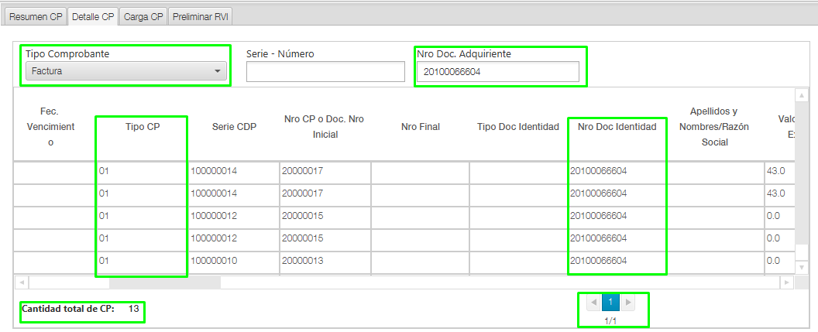

Descargar CP, descarga todos los comprobantes del cliente en formato txt.

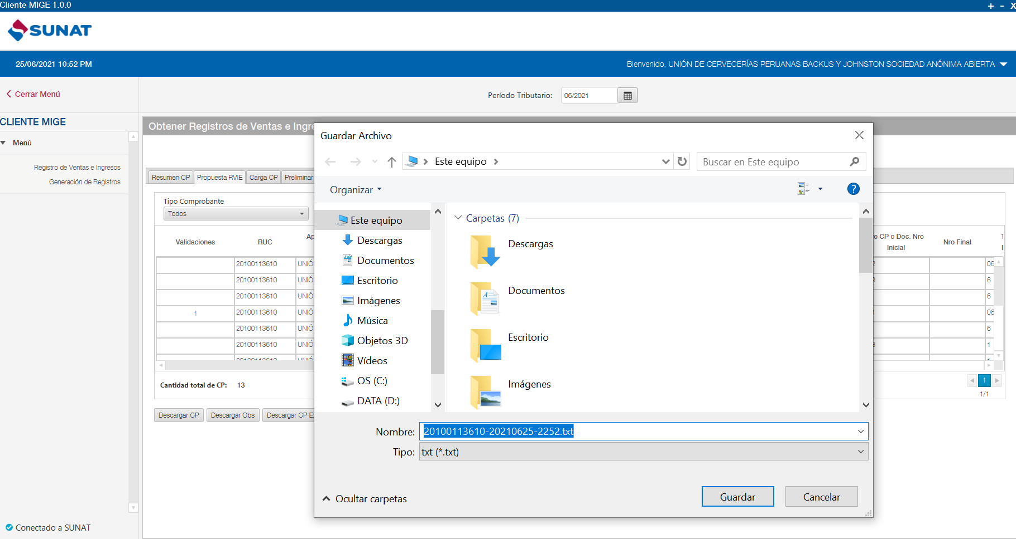

Ejemplo de archivo descargado desde el cliente

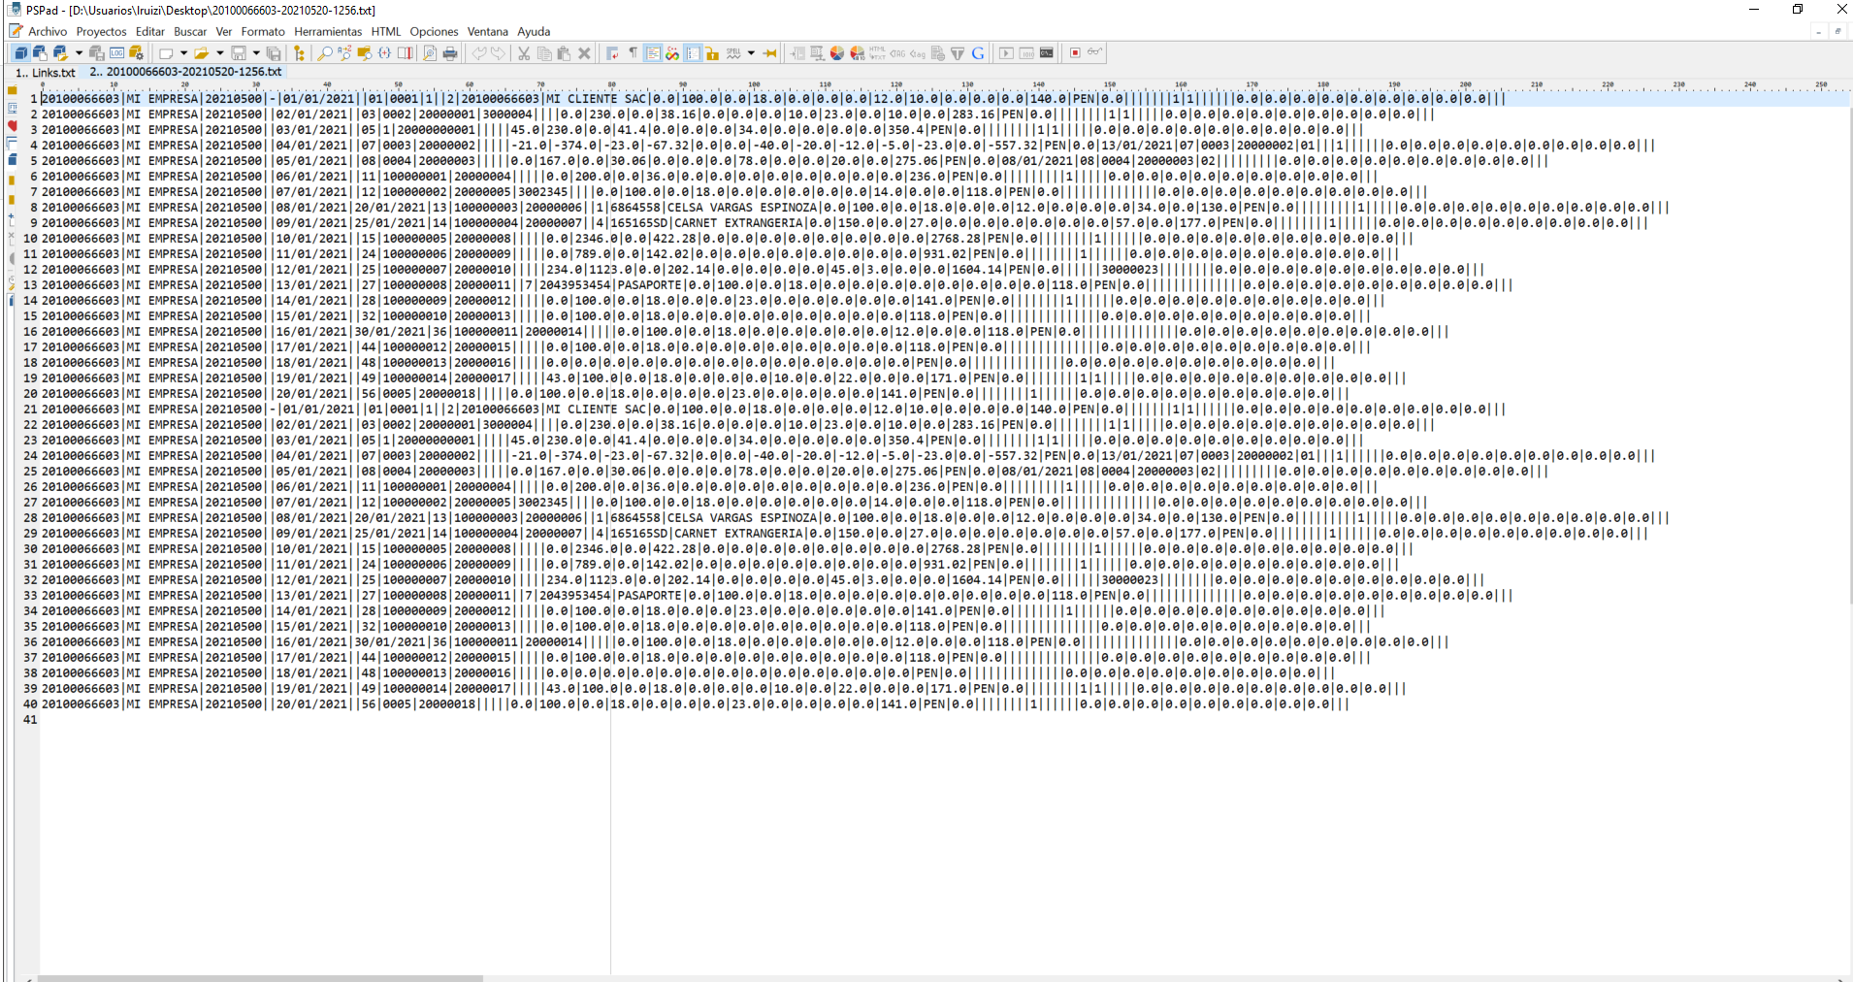

Descargar Obs, descarga todos los comprobantes observados por el modelo de gestión MIGE para que el contribuyente pueda realizar las correcciones correspondientes.

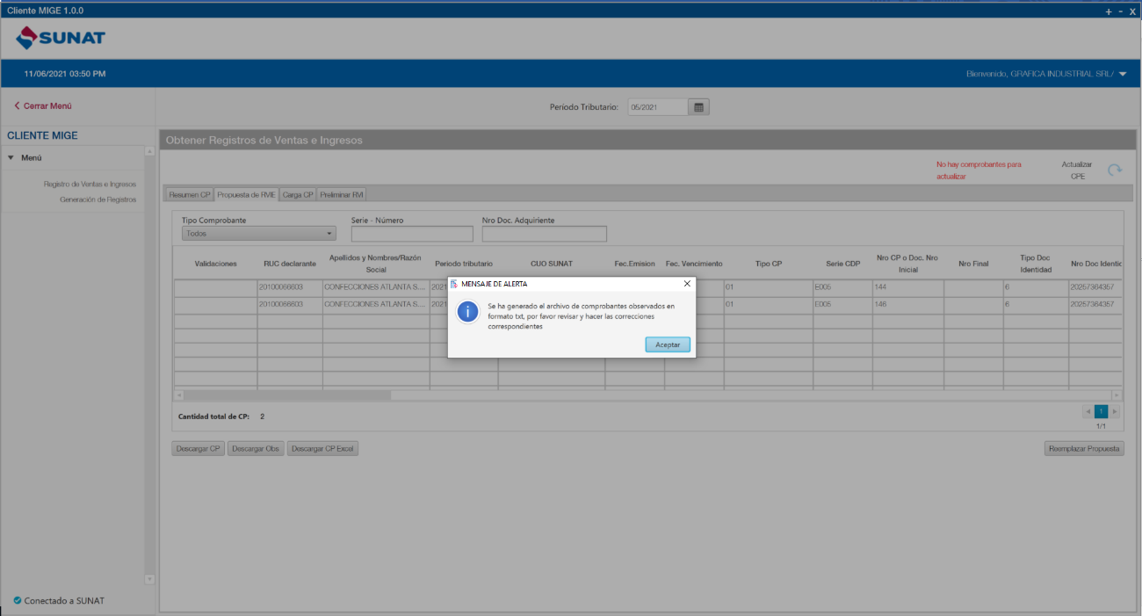

Descargar CP Excel, descarga todos los comprobantes del cliente en formato Excel.

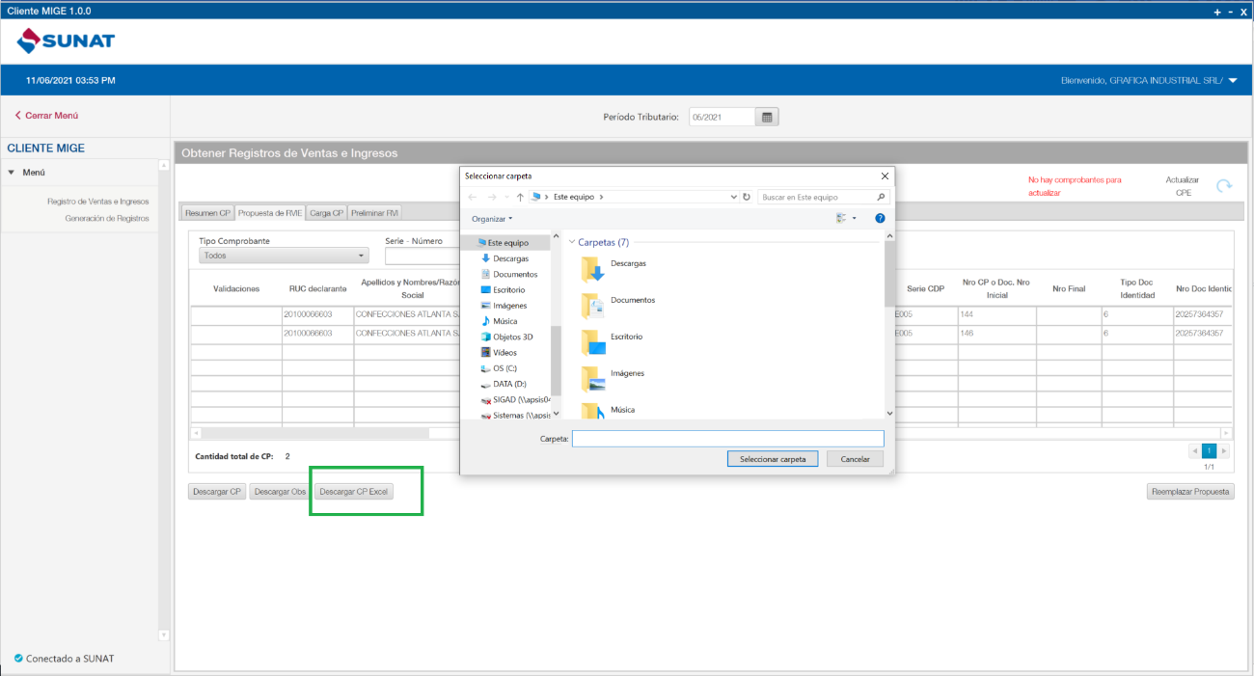

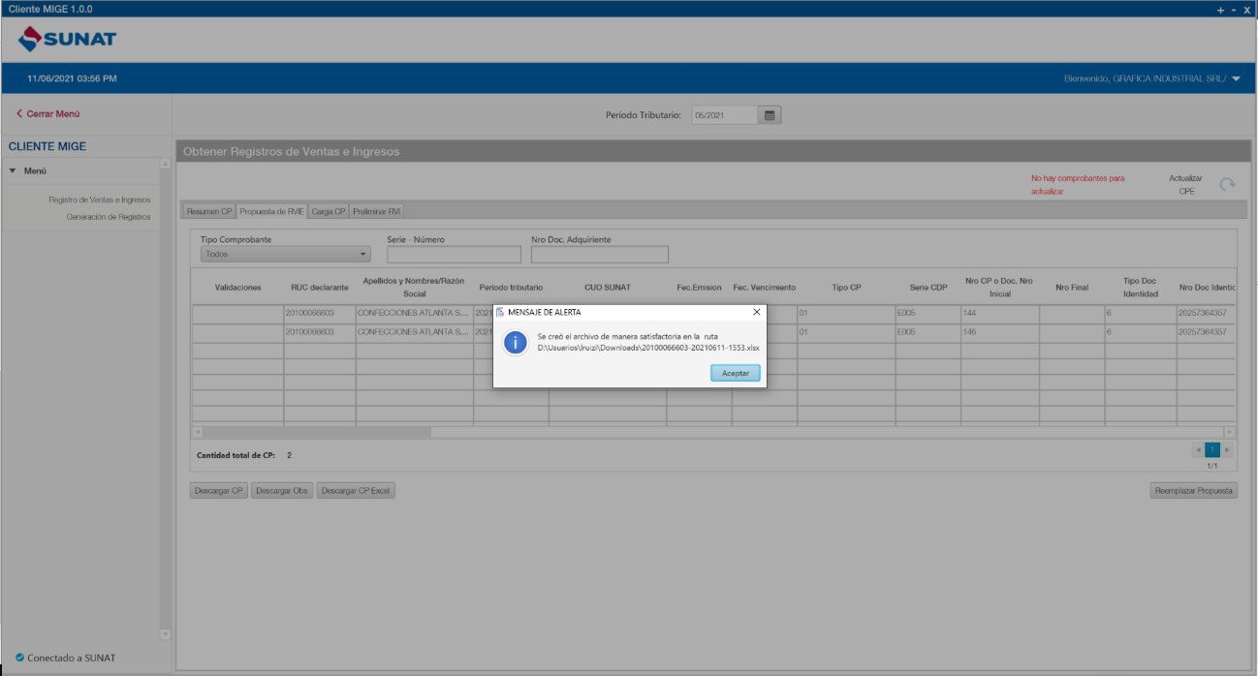

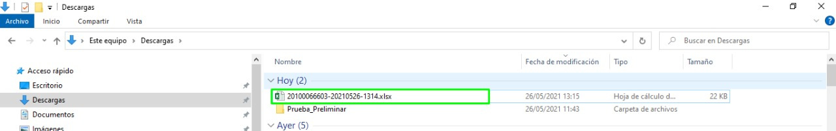

Formato en Excel de la descarga

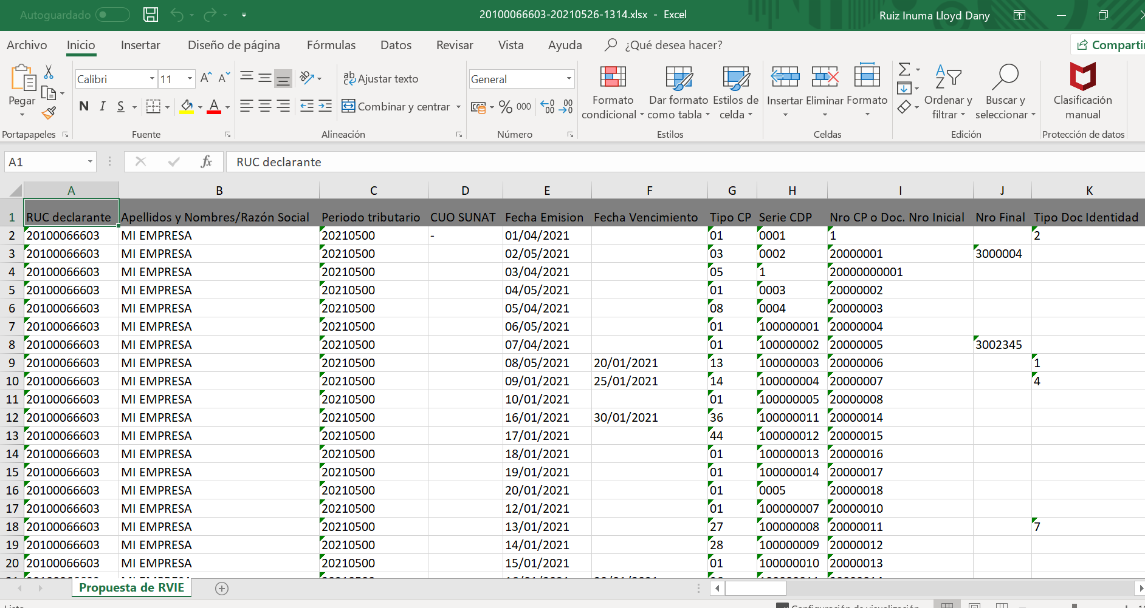

Reemplazar propuesta: Opción no disponible temporalmente.

B.2 Carga CP
Se muestran las siguientes opciones:
Descargar CP: Descarga en formato txt los comprobantes cargados según el orden del anexo 2
Eliminar: Elimina los comprobantes físicos cargados seleccionados en la pantalla.
Cargar CP: Permite cargar un archivo con comprobantes observados según lo especificado en el anexo 3.
Consultar Carga: Permite consultar el estado de los envíos que se hicieron al receptor MIGE.
Incorporar Propuesta: permite enviar al modelo de gestión SUNAT todos los comprobantes observados cargados por el contribuyente para ser validado, según lo especificado en el anexo 3.

Descargar CP
Cuando se da clic al botón “Descargar CP”, se crea un archivo en formato txt.

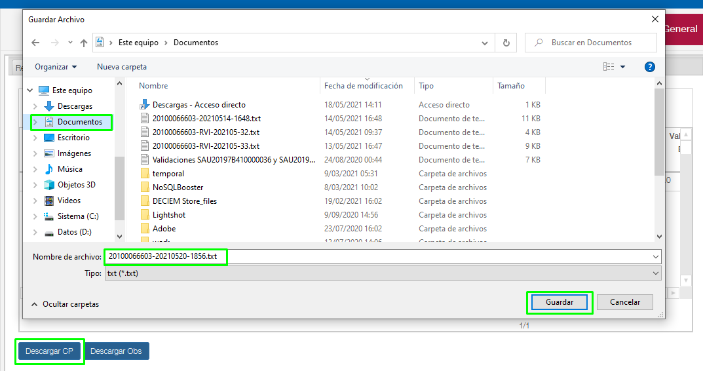

Eliminar
Para eliminar los CP observados, se seleccionan y se da clic al botón “Eliminar”

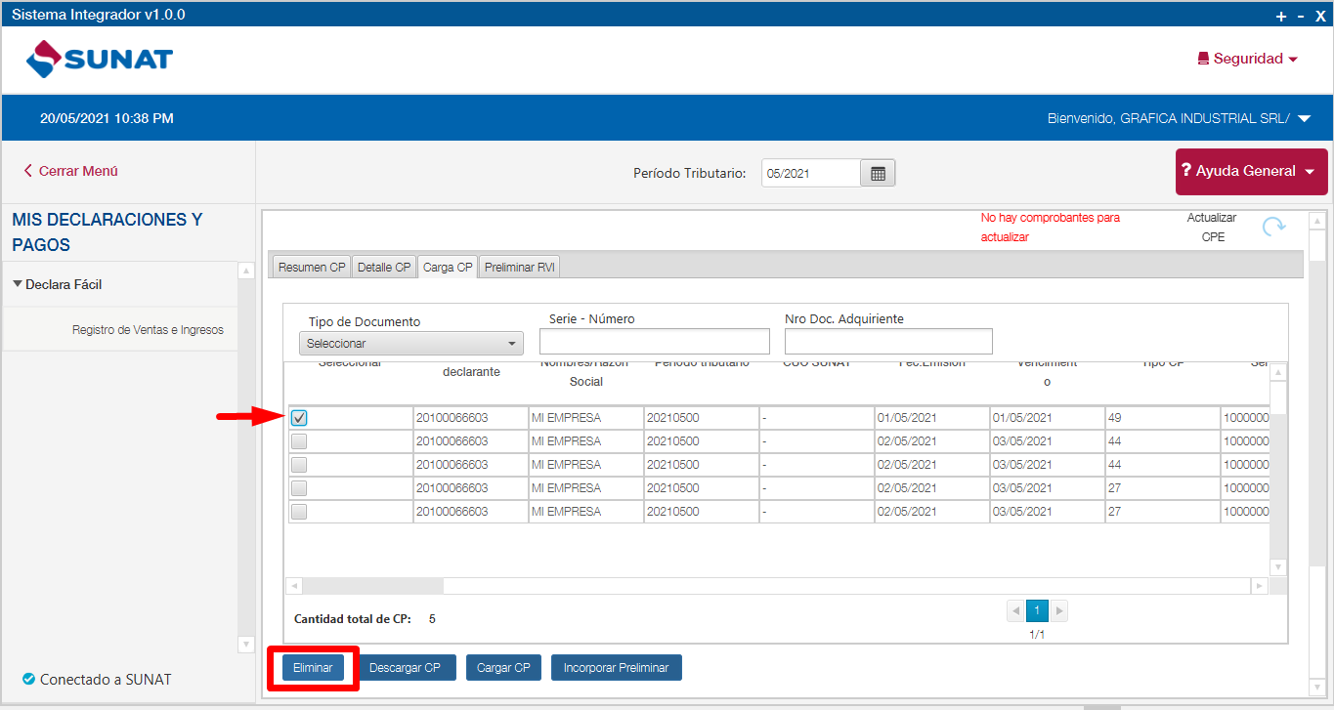

Cargar CP

Pantalla de carga, el archivo debe tener el siguiente formato

Se busca el archivo a cargar, la estructura del archivo txt a utilizarse tendrá la siguiente denominación: RRRRRRRRRRR-TTT-YYYYMM-NN.txt

Donde:
- RRRRRRRRRRR = Número de RUC (numérico de 11 dígitos)
- TTT = Tipo de archivo: “CPO” comprobantes observados.
- YYYYMM = Periodo (numérico: año y mes)
- NN = Número de archivo (numérico de 2 dígitos)
- “txt” = Extensión del archivo

Los campos estarán separados por (-) y la extensión “txt” luego de un punto

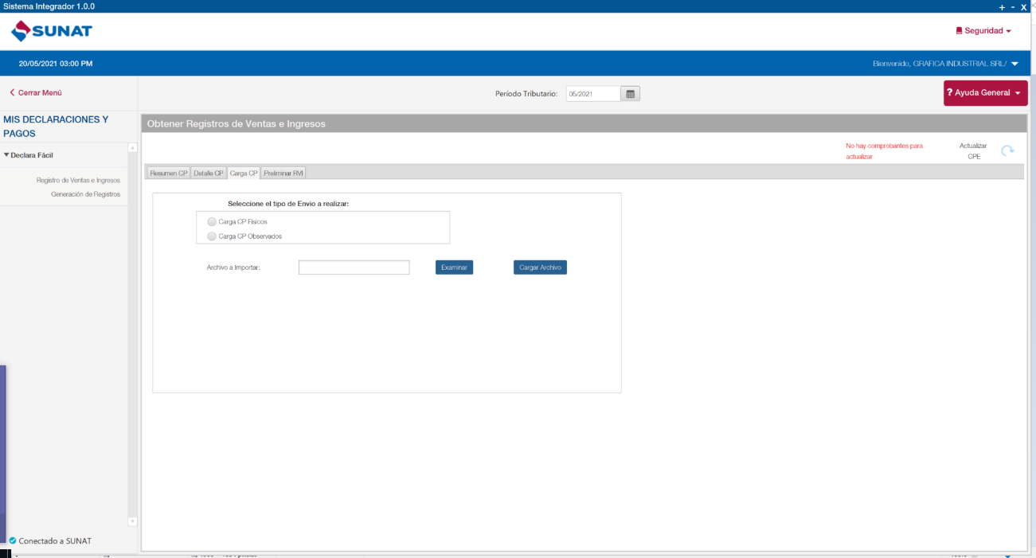

Al finalizar el tipo de carga de CPO, se muestra la opción para Descargar la constancia de validación o ver los comprobantes cargados.

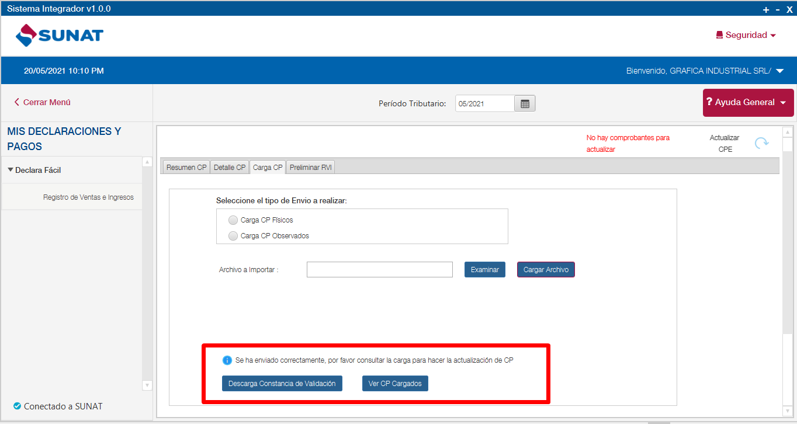

Si se encuentra alguna inconsistencia durante las validaciones se mostrará lo siguiente:

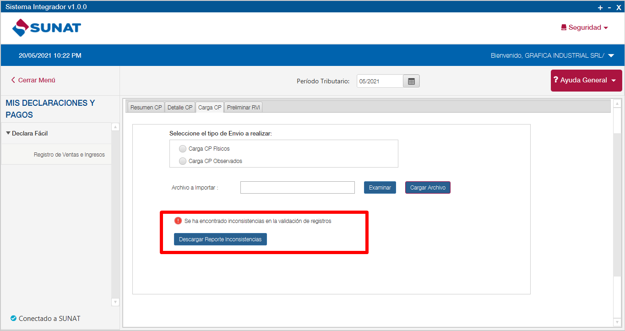

Ver las inconsistencias dando clic en el botón DESCARGAR REPORTE INCONSISTENCIAS

Se generará un archivo en formato txt para poder observar las inconsistencias.

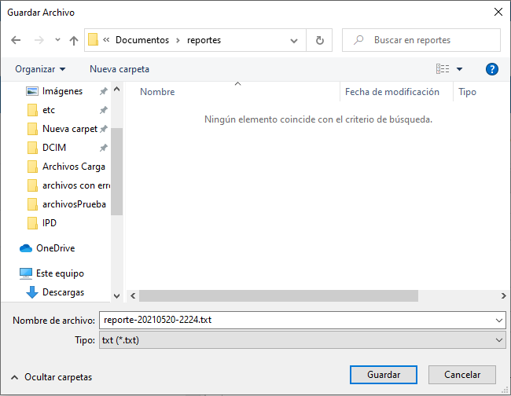

Al finalizar se mostrará el siguiente mensaje:

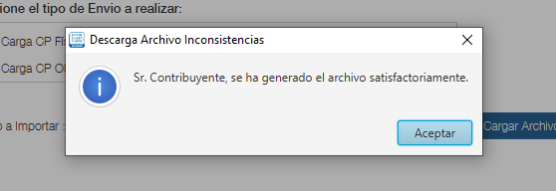

El archivo generado tendrá la siguiente información:

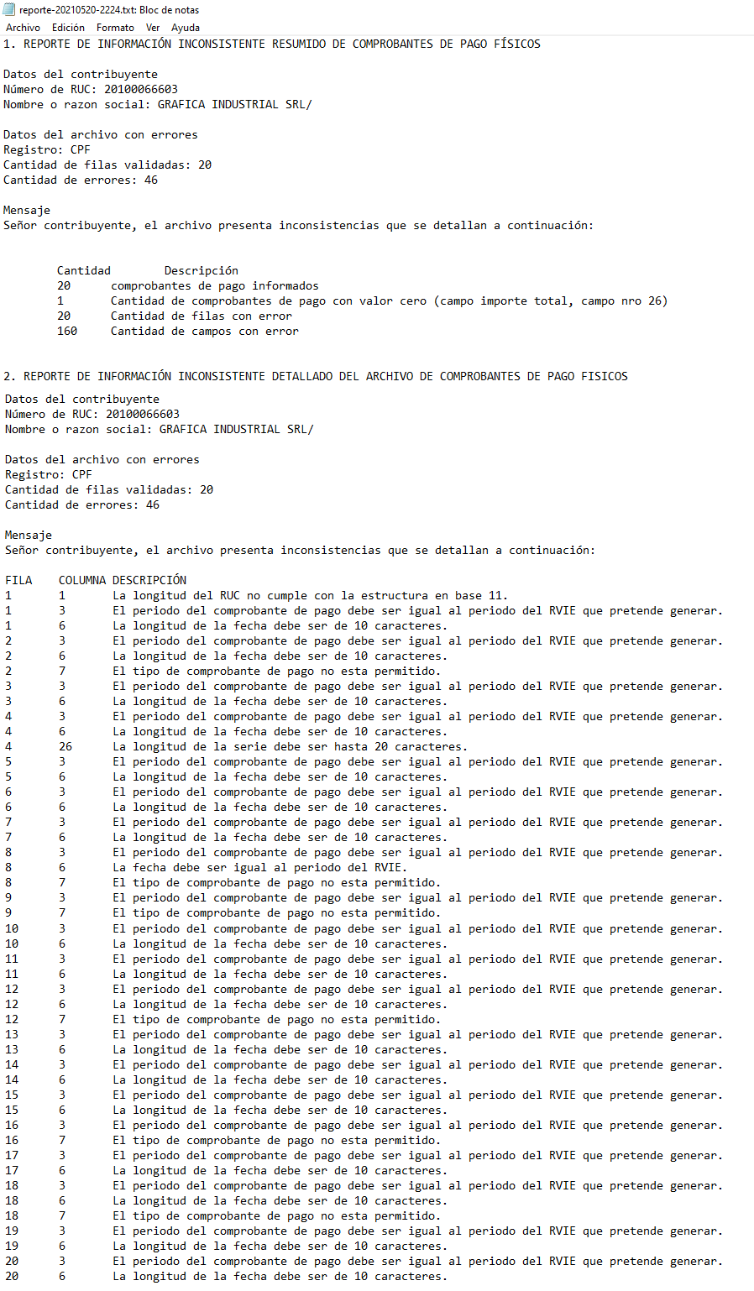

Mensaje de validación cuando no se ha seleccionado el tipo de carga.
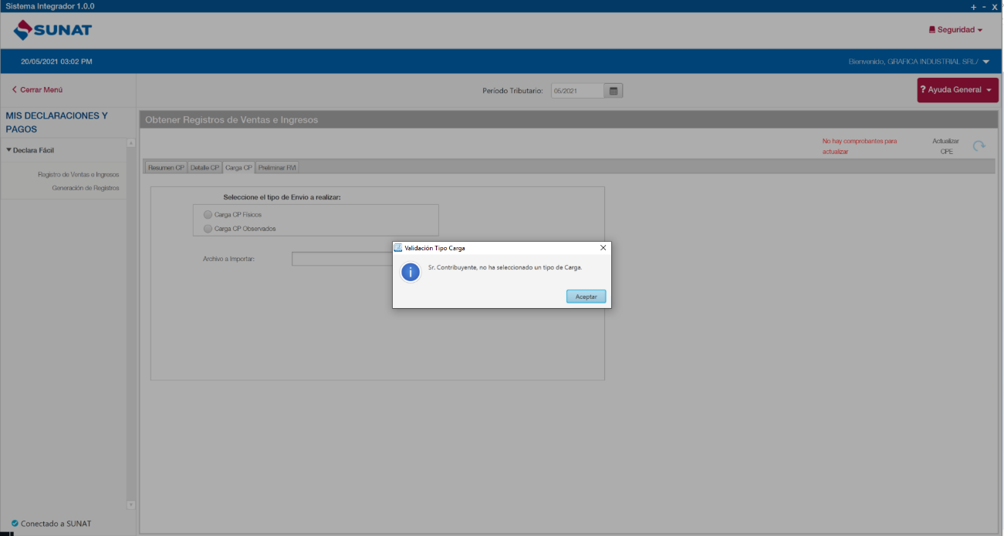

Se selecciona el archivo según el tipo de archivo seleccionado.
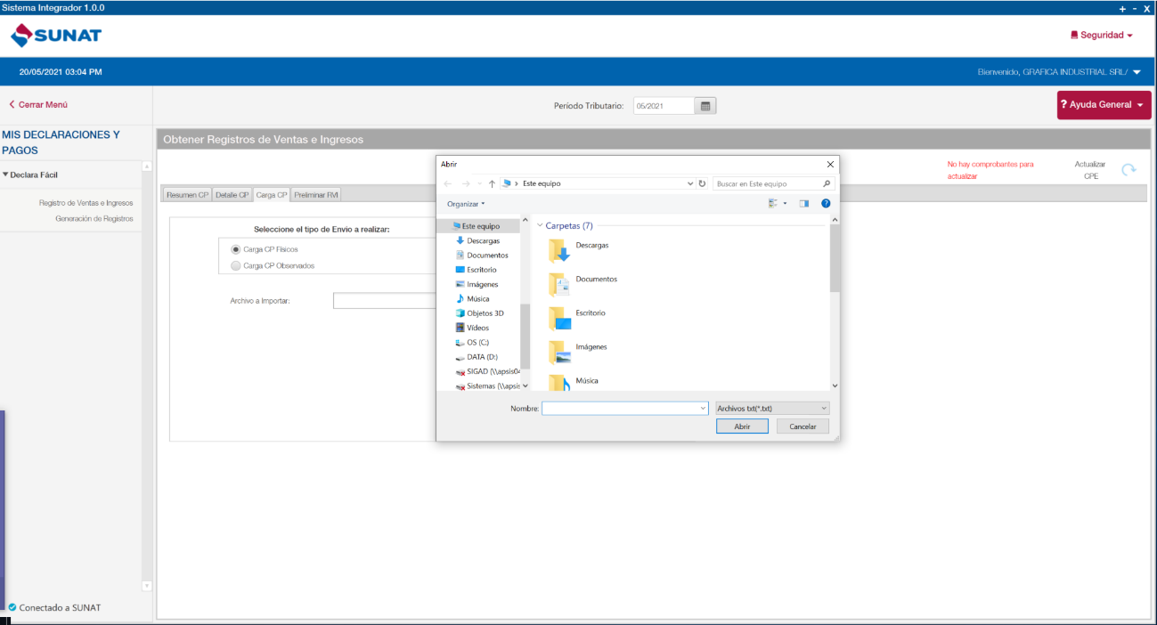

Mensaje en caso no se ha seleccionado ningún tipo de archivo.
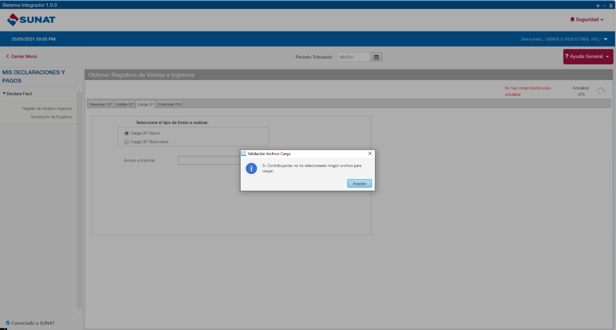

Consultar carga

La opción carga una pantalla con los registros de los envíos.

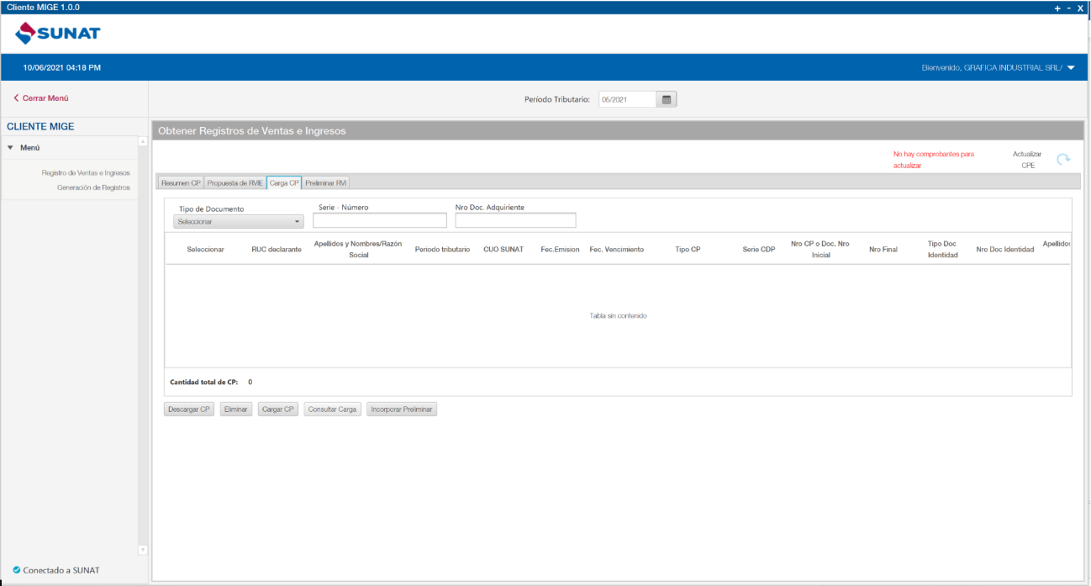

Se muestra los campos de los envíos realizados CPO.
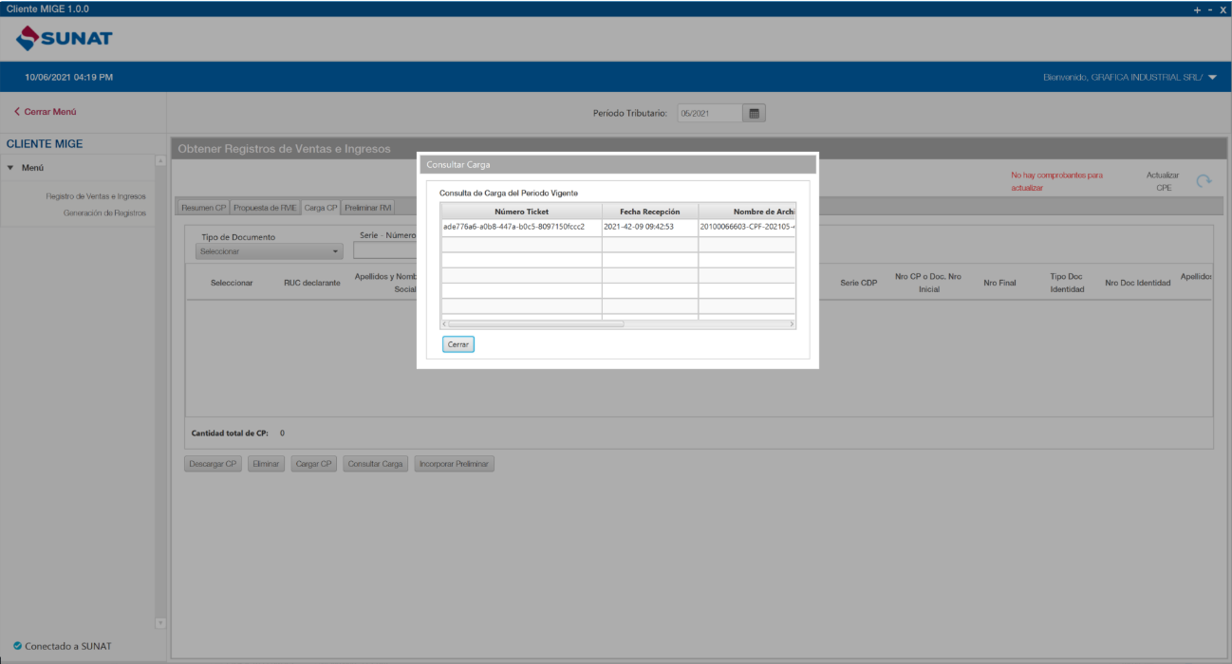

Solo si el estado de Envío es “Finalizado con errores” o “Finalizado Ok” estará disponible un reporte.

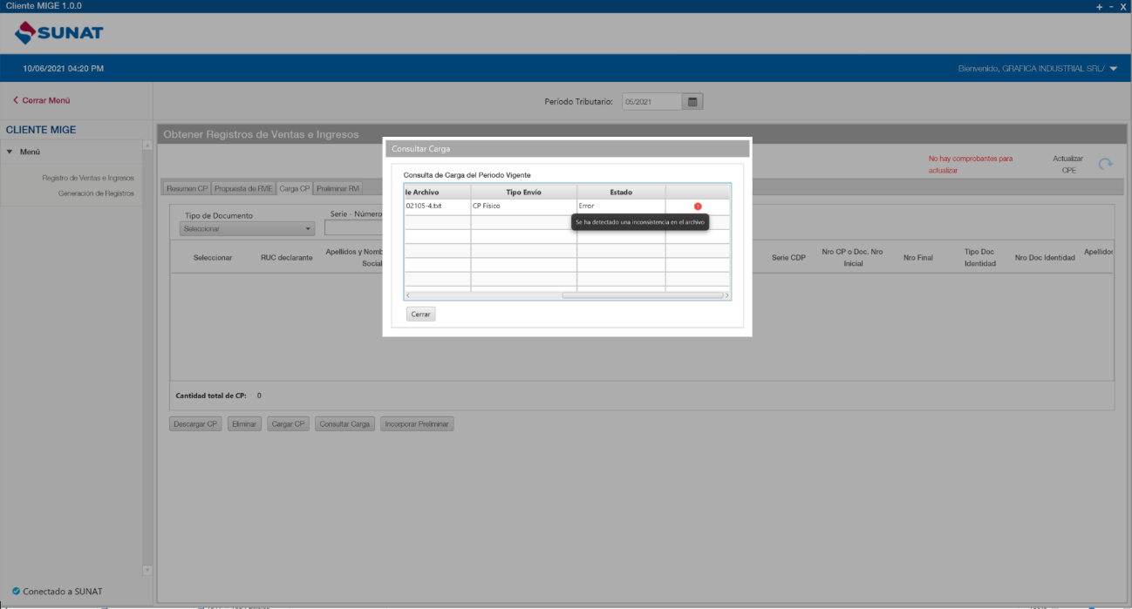

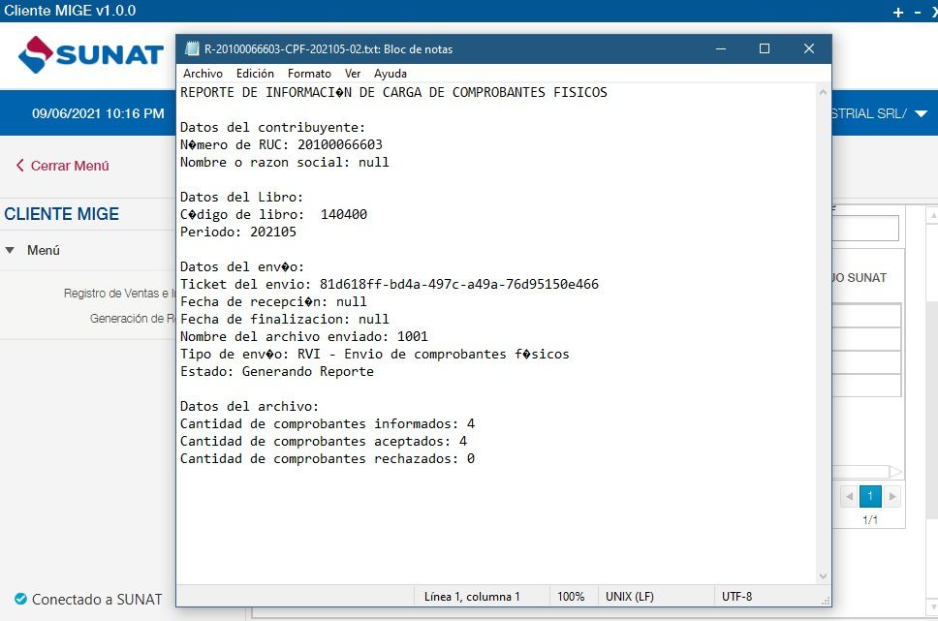

Incorporar Propuesta

Dar clic en el botón INCORPORAR Propuesta

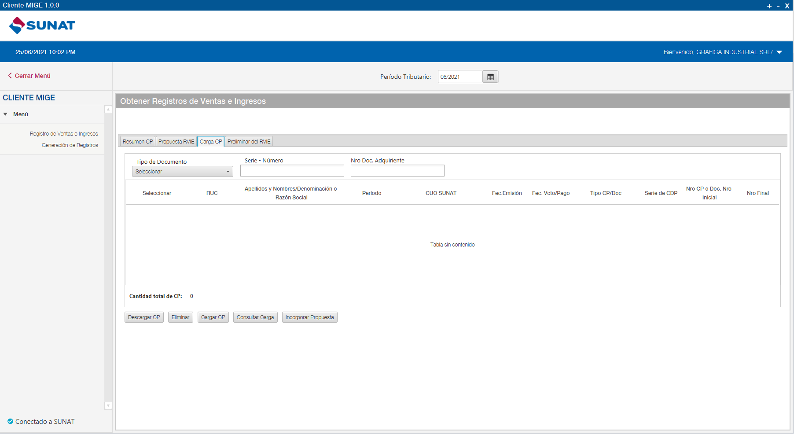

Si el envío se realiza de manera satisfactoria se mostrará el siguiente mensaje y dar clic sobre el botón Descargar para obtener la Constancia de Envio

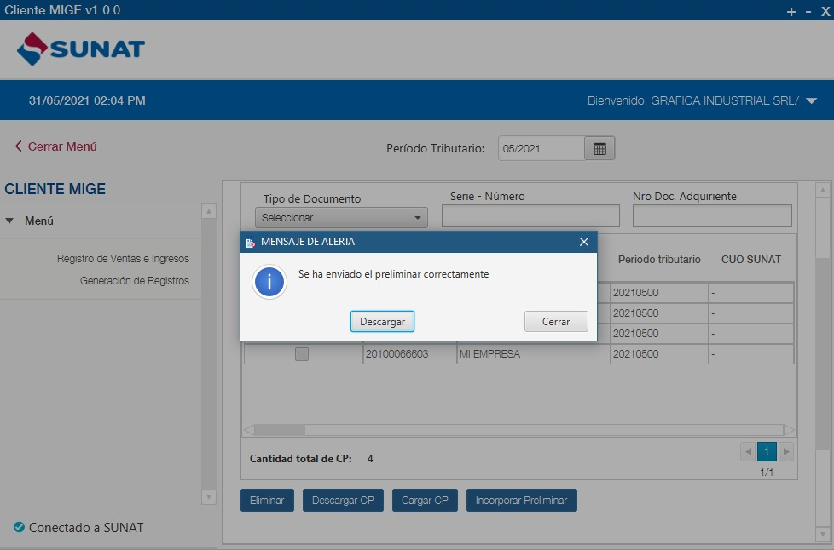

El archivo generado tendrá la siguiente información:

B.3 Preliminar del RVI
Se muestra el preliminar propuesto por la SUNAT.
Descargar CP: Descarga en formato txt los comprobantes del preliminar según el orden del anexo 2
Guardar preliminar: Permite confirmar al modelo de gestión que el preliminar propuesto de SUNAT es aceptado por el contribuyente.
Eliminar preliminar: Permite volver a cargar comprobantes observados al preliminar.

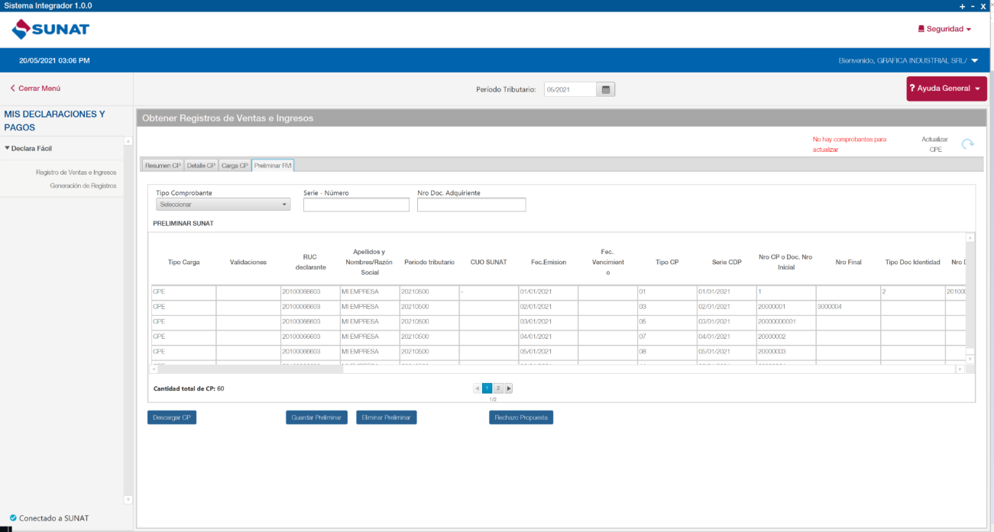

El filtro permite seleccionar por tipo de comprobante, serie-número o nro doc. Adquiriente.
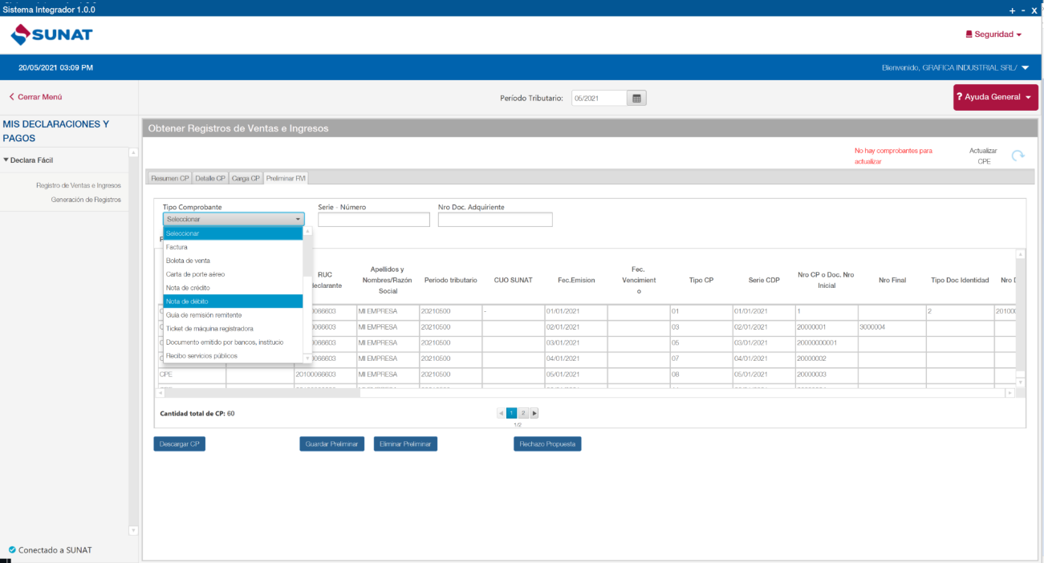

C - MÓDULO DE GENERACIÓN DE REGISTROS
Una vez seleccionado el módulo de Generación de Registros, se mostrarán mostrará las siguientes opciones:

- Generación RVI: permite consultar el LE.

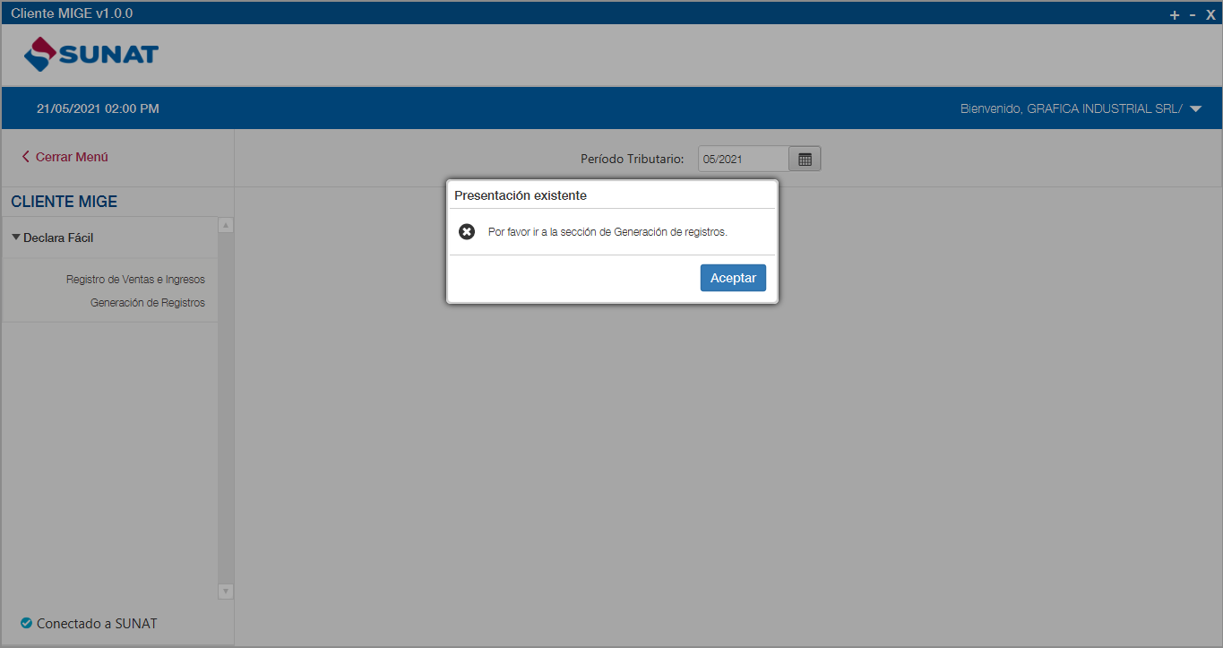
En caso ya se haya hecho la presentación del registro de ventas del presente periodo se muestra el siguiente mensaje.

Al ingresar al módulo de Generación de registros, se carga la presentación por defecto del periodo vigente o del seleccionado en el periodo tributario.
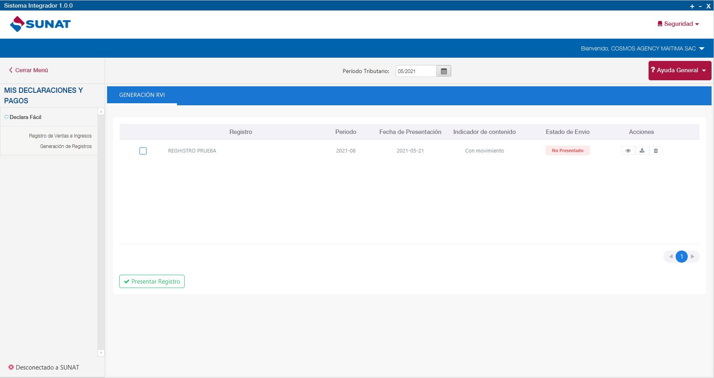

Si el preliminar ha sido presentado se habilita las opciones para descargar el libro, descargar la constancia, y enviar la constancia por correo electrónico, hasta un máximo de 5 correos separados por comas “,”.

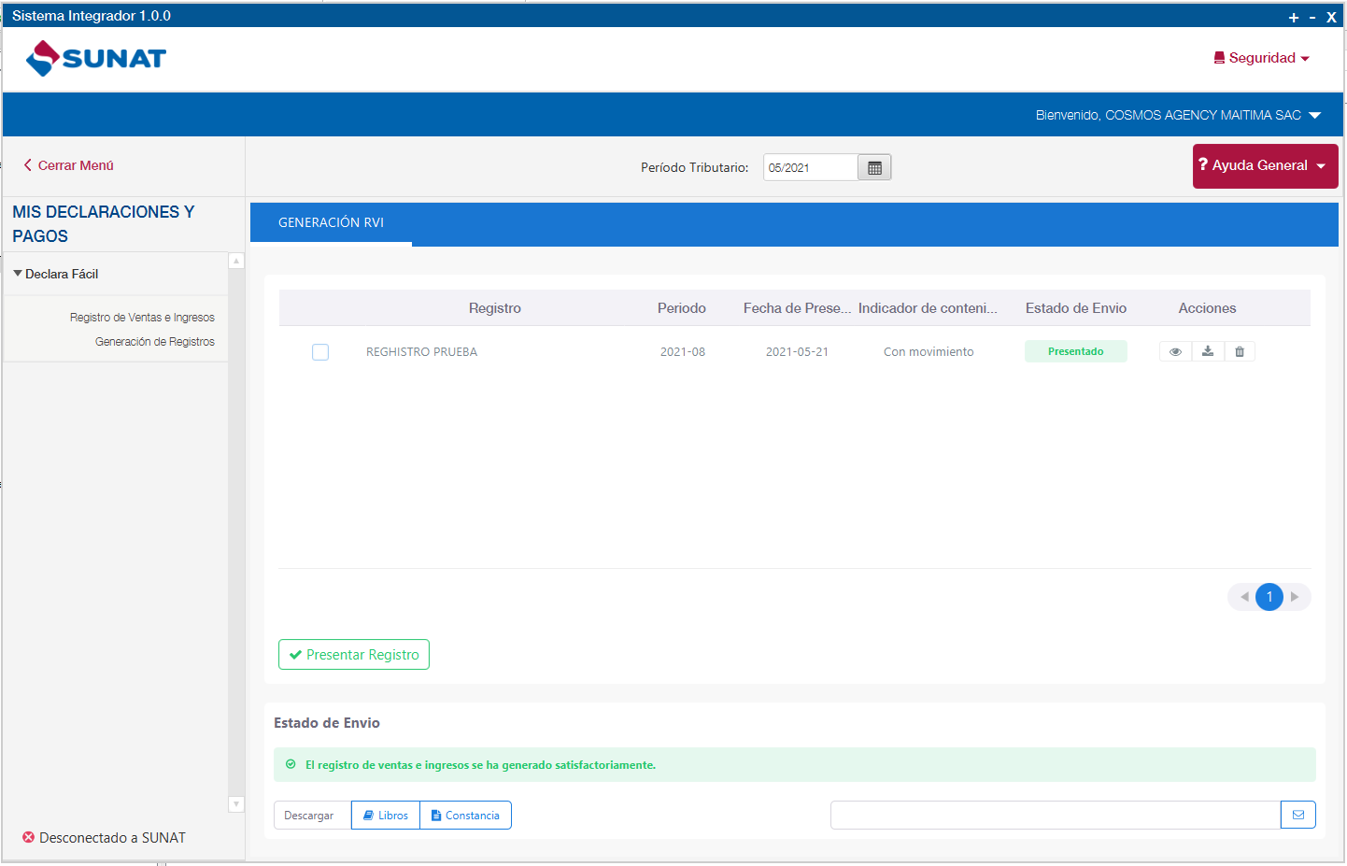

Anexo 1

RELACIÓN DE DOCUMENTOS GESTIONADOS EN LA PLATAFORMA MIGE-IGV

COMPONENTE 1.1. COMPROBANTES DE PAGO ELECTRÓNICOS

INFORMADOS POR PEI

INFORMADOS POR CONTINGENCIA

DOCUMENTOS | MÓDULO
- Comprobante de Pago Electrónico (CPE)  Documentos emitidos de manera electrónica mediante cualquiera de los sistemas de emisión (SEE-SOL, SEE- Del contribuyente, SEE-Facturador SUNAT, SEE- Operador de Servicios Electrónicos):  - 01 factura Electrónica (FE)  - 03 boleta de Venta Electrónica (BVE)  - 07 nota de Crédito Electrónica (NCE)  - 08 nota de Débito Electrónica (NDE) | Módulo de Ventas
- Comprobantes de pago informados en el procedimiento de contingencia  - 01 factura Electrónica (FE)  - 03 boleta de Venta Electrónica (BVE)  - 07 nota de Crédito Electrónica (NCE)  - 08 nota de Débito Electrónica (NDE) | Módulo de Ventas

Anexo 2

Anexo 3

